
Lenguaje y Comunicación Segundos Básicos.
Semana 7 de septiembre.

Adjetivos calificativos 1.


Las palabras que nos señalan cualidades del sustantivo se llaman

ADJETIVOS CALIFICATIVOS

1.- Observa los dibujos. Luego, encierra y pinta la cualidad que corresponda a cada uno de ellos.
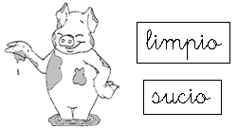
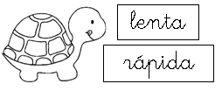

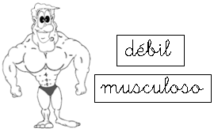
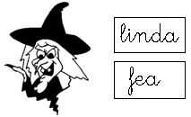

2.- Escoge el adjetivo adecuado para completar las oraciones:

Hermosa – fuerte – salvaje



a) El león es _______________________________________


b) La flor es ______________________________________
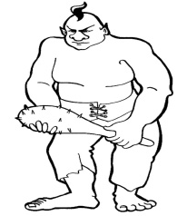

c) El gigante es ___________________________________

